Virginie Robilliard  Nacida en Lyon, Francia, proveniente de una familia de músicos, Virginie Robilliard comienza sus estudios musicales a los cuatro años de edad. Obtiene el primer premio del Conservatorio Nacional Superior de Música de Lyon como discípula del maestro Jacques Ghestem. En 1993 se gradúa en la Juilliard School of Music de New York en la cual cursó estudios con la reconocida profesora Dorothy Delay. Fue laureada a los 17 años en el Concurso Internacional Marguerite Long - Jacques Thibaud (1987) y en el Concurso Internacional de Indianápolis en 1990, incluyendo premios especiales por la mejor ejecución de la Chaconne de Bach y la Rhapsodia and Prayer de Rochberg. A los 19 años hizo su debut en el Avery Fisher Hall de New York. Su brillante carrera internacional la ha llevado a presentarse en salas de conciertos tan prestigiosas como Carnegie Hall de New York, sala Pleyel, con la Orchestre Philarmonique de Radio-France bajo la batuta de Philippe Entremont y con la Orchestre National d'Ile de France bajo la dirección de Pierre Dervaux; en el teatro de Champs-Elysées y la sala Gaveau en París, con la Orchestre des Concerts Lamoureux bajo la dirección de Yutaka Sado, así como en importantes teatros en sus giras por China, Corea, Malasia, Hong Kong, Tailandia, Indonesia, Taiwan, Canadá y América Latina, en la que también ha ofrecido recitales con el eminente pianista suizo-brasileño Ricardo Castro. Es invitada frecuente de las orquestas Filarmónica de Radio-France, Nacional de Lyon, Sinfónica de Indianápolis, del Capitolio de Toulouse y Sinfónica de San Petersburgo, en asociación con famosos directores como Yuri Temirkanov, Sergiu Comisiona, Raymond Leppard, Eduardo Marturet, Oliver Grangean y Pascal Verrot.  Agradecemos a la Embajada de Francia en Venezuela y a la Alianza Francesa de Venezuela el facilitar la presencia en Argentina de la Sra. Virginie Robilliard.  José Luis Juri  Nació en Buenos Aires e inició el estudio del piano a la edad de cuatro años con Irene Saraleguy, continuándolos con los Mtros. J. C. Arabián, E. Berner y J. F. Giaccobbe. Inició muy pronto la actividad concertística con gran éxito. En 1985 fijó su residencia en Milán y participó en los cursos de la Accademia Chigiana di Siena con los Mtros. Rudolf Buchbinder y Paul Badura-Skoda. Cursó estudios en Suiza con E. Fischer, alumna de Claudio Arrau. En la actualidad se presenta en Argentina, Italia, Francia, España, México, Cuba y Brasil en grupos de cámara o como solista con orquesta. Ha recibido la condecoración de Cavaliere de Orden al Mérito de la República Italiana. | Buenos Aires, Argentina, 29 de octubre de 2006  Festival de Dúos  Concierto Internacional de Clausura  Virginie Robilliard (violín)  y José Luis Juri (piano)  Parte I  Johann Sebastian Bach (1685-1750)  Chacona de la segunda Partita en re menor para violín  Nicolò Paganini (1782-1840)  Dos Caprichos para violín  Camille Saint-Saëns (1835-1921)  Introducción y rondó caprichoso, Op. 28  Parte II  Ernest Chausson (1855-1899)  Poème Op. 25 (transcripción para violín y piano)  Maurice Ravel (1875-1937)  Tzigane (para Jelly d’Aranyi)  Patrocinan  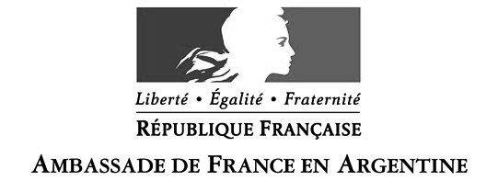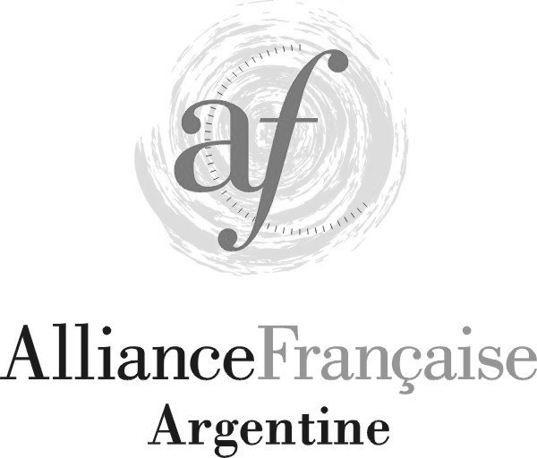  Coordinación Musical del Ciclo:  Prof. Lic. Patricia Pouchulu

